Инструкция по установке и авторизации
Бизнес-инженер Веб-портал
- Установку программы Бизнес-инженер Web-портал (портал) рекомендуется проводить после установки программы Бизнес-инженер Сервер (серверная часть). Для удобства администрирования рекомендуется сделать установку программы Бизнес-инженер Web-портал на том же серверном компьютере, на котором установлена программа Бизнес-инженер Сервер.
- Программу Бизнес-инженер Web-портал (портал) возможно установить на другом серверном компьютере, не совпадающим с серверным компьютером, на котором установлена СУБД Microsoft SQL Server при условии хорошего канала связи между ними (не менее 1 Гигабит).
При меньшей пропускной способности канала связи портал рекомендуется устанавливать на том же серверном компьютере, на котором установлена СУБД Microsoft SQL Server.
- В случае использования лицензий с Hard-lock авторизацией необходимо установить драйвер Аппаратного USB-ключа защиты, после чего в USB-порт компьютера вставить сам Аппаратный USB-ключ защиты. При этом на ключе должен загореться индикатор.
Скачать драйверы Аппаратного USB-ключа защиты Guardant можно по следующим ссылкам:
http://www.betec.ru/bep/downloads/distributives/GRDSetup32.zip (32-разрядная версия)
http://www.betec.ru/bep/downloads/distributives/GRDSetup64.zip (64-разрядная версия)
- Инсталлируйте программу Бизнес-инженер Web-портал.
- Запустите программу Бизнес-инженер Web-портал от имени Администратора. На нижеприведенном скриншоте показано главное окно программы.
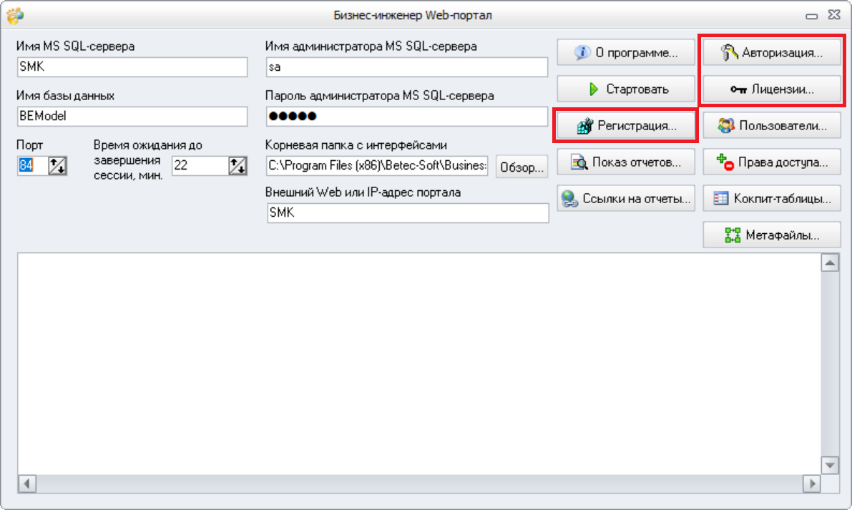
- Зарегистрируйте программу Бизнес-инженер We-портал. Для этого в главном окне программы нажмите на кнопку Регистрация…. и в открывшемся нижеприведенном окне Регистрация Бизнес-инженер Web-портал нажмите на кнопку Регистрация….
В результате регистрации:
- Портал будет зарегистрирован в службах.
- Портал будет зарегистрирован в системном реестре.
- Будут установлены компоненты прямого доступа к таблицам MS SQL-сервера.
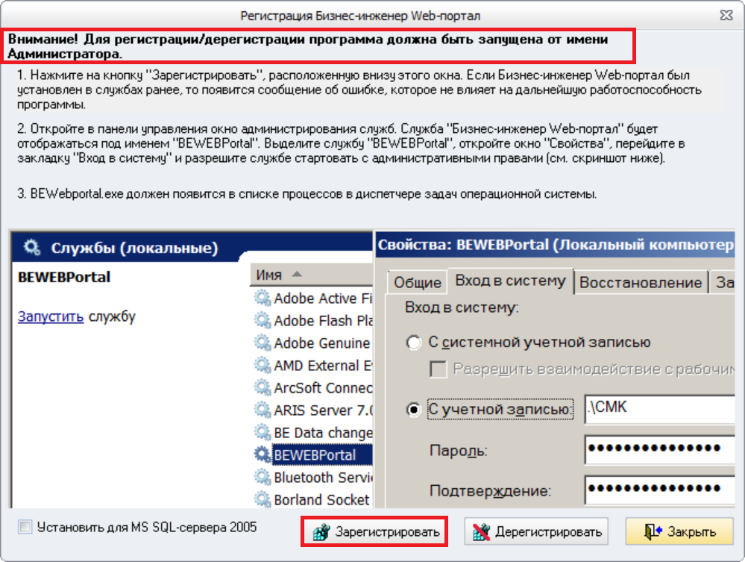
- Авторизуйте программу Бизнес-инженер Web-портал. Для этого в главном окне программы нажмите на кнопку Авторизация….
В случае использования лицензий с Hard-lock авторизацией откроется нижеприведенное окно Авторизация Бизнес-инженер Web-портал, в которое нужно ввести коды авторизации для:
- Не редактируемых лицензий.
- Лицензий редактирований кокпит-таблиц.
- Лицензий расширенного редактирования.
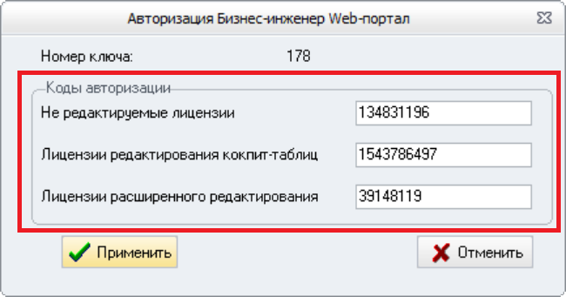
В случае использования лицензий с Электронной авторизацией откроется нижеприведенное окно Авторизация Бизнес-инженер Web-портал, в которое сначала нужно ввести серийный номер, а далее получить и ввести код авторизации. Получить код авторизации можно:
- Автоматически через интернет – в этом случае код авторизации будет автоматически добавлен в окно авторизации.
- Отправив запрос по электронной почте.
- Сохранив запрос в файл и далее отправив его по электронной почте.
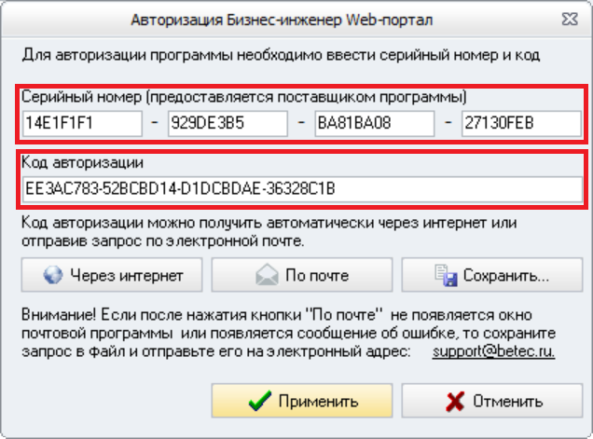
- Раздайте лицензии портала по заведенным на сервере ролям и пользователя. Для этого в главном окне программы Бизнес-инженер Web-портал нажмите на кнопку Лицензии....
- При необходимости выполните другие настройки портала в интерфейсных окнах, которые открываются с помощью следующих кнопок, расположенных в главном окне программы Бизнес-инженер Web-портал:
- Пользователи… - вызывает интерфейсное окно, в котором осуществляется соотнесение пользователей и персон проектов, что необходимо для работы в персональном кабинете.
- Права доступа… - вызывает интерфейсное окно, в котором осуществляется настройка прав доступа к проектам, интерфейсам и данным персонального кабинета, а также создание и настройка дополнительных пользовательских разделов в персональном кабинете.
- Кокпит-таблицы… - вызывает интерфейсное окно, в котором осуществляется настройка прав редактирования кокпит-таблиц в персональном кабинете для лицензий Редактирование кокпит-таблиц.
- Показ отчетов… - вызывает интерфейсное окно, в котором осуществляется настройка показа отчетов портала по ссылкам из внешних HTML-страниц.
- Ссылки на отчеты… - вызывает интерфейсное окно, в котором можно получить ссылки на отчеты портала для их показа во внешних HTML-страницах.
Подробное описание этих настроек приведено в документации - Руководство пользователя Бизнес-инженер Web-портал.
- Закройте окно программы Бизнес-инженер Web-портал.
- В службах задайте для службы портала возможность запускаться с административными правами при загрузке серверного компьютера (см. вышеприведенное окно Регистрация Бизнес-инженер WEB-портал).
- Запустите службу портала. Если потребуется перезагрузите серверный компьютер.
- После запуска службы портала в течение 5-10 минут портал автоматически загрузится в фоновом режиме.
- При необходимости редактирования настроек портала откройте главное окно программы Бизнес-инженер Web-портал, выполните необходимые настройки и закройте окно программы.
Для того, чтобы они вступили в силу необходимо завершить работу портала в фоновом режиме в окне служб или диспетчера задач и заново запустить портал в службах для работы в фоновом режиме. Если потребуется перезагрузите серверный компьютер.

